Laporan Akhir

Animal Abuse in Indonesia

Dibuat Oleh:

11321072 - Herlina Nikita BR Purba

11321057 - Rahel Sianipar

11321028 - Dame Rumapea

11321038 - Sandro Panjaitan

11321043 - Suandika Napitupulu

Untuk:

Institut Teknologi Del

Sitoluama

|  |  |  |  |  |  |
| --- | --- | --- | --- | --- | --- |
|  | **Pengembangan Situs Web I**  **Institut Teknologi Del** | | | |  |
| *No. Dokumen: LA-PSWI-D3TI-03* | | | *Versi: 00 01* | *Tanggal :06-11-2021* | *Jumlah Halaman : 13* | |

**DAFTAR ISI**

1 Introduction 3

1.1 Purpose of Document 3

1.2 Scope 3

1.3 Definition,Acronim and Abbreviation 3

1.4 Identification and Numbering 4

1.5 Reference Documents 5

1.6 Document Summary 5

2 System Overview 6

2.1 Current System 6

2.2 Target System 6

2.2.1 Purpose 9

2.2.2 User Characteristics 9

2.2.3 Platform 9

3 Specification 10

3.1 Functional Specification 10

3.2 Non-Functional Specification 10

4 Design 11

4.1 Sitemap 11

4.2 User Interface Design 11

5 Implementasi 12

6 Kesimpulan dan Saran 13

6.1 Kesimpulan 13

6.2 Saran 13

# Introduction

Bab ini menjelaskan mengenai pendahuluan dokumen yang terdiri dari tujuan penulisan dokumen, ruang lingkup website, definisi dan singkatan, aturan penulisan dokumen,refrensi, target pembaca dan ringkasan dokumen.

## Purpose of Document

Tujuan dokumen ini adalah memberikan gambaran yang jelas dari kebutuhan software. Dokumen ini dituliskan untuk merancang website statis Animal Abuse in Indonesia. Adapun tujuan penulisan dokumen ini adalah:

1. Sebagai dokumen rujukan yang menjadi panduan bagi tim pengembang website dalam membangun website
2. Memberikan gambaran mengenai website.
3. Mendokumentasikan berupa dokumen mengenai topik yang kami buat yang berjudul “Animal Abuse in Indonesia”.

## Scope

Semua hal yang tercantum didalam dokumen ini merupakan bagian dari ruang lingkup kebutuhan pembangunan perangkat lunak yang berjudul “Animal Abuse in Indonesia” yang digunakan untuk meningkatkan kesadaran masyarakat agar dapat lebih memperhatiakan kehidupan hewan, dan untuk lebih memahami dan mempergunakan fitur yang tersedia pada website.

## Definition,Acronim and Abbreviation

Daftar defenisi dan singkatan yang digunakan pada dokumen ini dapat dilihat pada tabel berikut:

Table 1. Daftar Defenisi

|  |  |
| --- | --- |
| Defenisi | Penjelasan |
| Animal Abuse | Kekejaman terhadap hewan atau penganiayaan/penindasan hewan. |
| User | pengguna pada layanan atau perangkat dalam sistem teknologi informasi |
| Voluntering | Kesukarelaan atau kerja sukarela merujuk pada aktivitas atau kerja altruistik waktu individu atau kelompok |
| Animal Lovers | Pecinta hewan. |
| Hardware | Perangkat keras. |

Table 2. Daftar Singkatan

|  |  |
| --- | --- |
| Singkatan | Penjelasan |
| SRS | Software Requirment Spesification |
| CSS | Cascading Styke Sheets |
| HTML | Hyper Text Markup Language |
| CSS | Cascading Style Sheets |

## Identification and Numbering

Table 3. Aturan Penulisan dan Penomoran

|  |  |  |
| --- | --- | --- |
| No | Kategori | Deskripsi Ketentuan |
| 1 | Judul Bab  Contoh : **1. Introduction** | Penulisan:  Jenis huruf (font): Arial + bold  Ukuran huruf (font size): 12  Paragraph (align): Justify  Penomoran:   1. Judul Bab |
| 2 | Judul Sub-Bab  Contoh : **1.1. Purpose of Document** | Penulisan:  Jenis huruf (font): Arial + bold  Ukuran huruf (font size): 12  Paragraph (align): Justify  Penomoran:   * 1. Judul Sub bab |
| 3 | Isi Bab dan Sub-Bab | Penulisan:  Jenis huruf (font): Times New Roman  Ukuran huruf (font size): 12  Paragraph (align): Justify  Jarak kalimat (line spacing): 1,5 |
| 4 | Tabel  Contoh :  Table 1. Daftar Defenisi | Penulisan:  Jenis huruf (font): Arial + bold  Ukuran huruf (font size): 10  Paragraph (align): Center  Penomoran:  1, 2, 3, |
| 5 | Gambar | Penulisan:  Jenis huruf (font): Arial + bold  Ukuran huruf (font size): 10  Paragraph (align): Center  Penomoran:  1, 2, 3, |

## Reference Documents

* SRS_PA2_1920_D3TI15 adalah dokumen yang mencakup rencana pelaksanaan proyek akhir semester dalam pembangunan website yang berisikan penjelasan mengenai perencanaan
* SRS_PA_Final_D3TI_02 adalah dokumen yang mencakup rencana pelaksanaan proyek akhir semester dalam pembangunan website yang berisikan penjelasan mengenai perencanaan

## Document Summary

Dokumen ini memiliki sistematika pembahasan yang disusun dalam lima bab.

* Pada bab Pertama berisi tentang pengenalan dan tujuan dokumen dituliskan.
* Pada bab kedua yaitu Deskripsi umum menjelaskan ruang lingkup dan website yang akan dibangun.sistem yang saat ini sedang berjalan (current system), sistem yang akan dibangun (target sistem). Proses bisnis website, prosedur dan layanan waktu yang dapat diberikan sistem.
* Pada bab yang ketiga yaitu kebutuhan rinci tentang gambaran umum sistem, spesifikasi kebutuhan fungsional dan kebutuhan non fungsional aplikasi.
* Pada bab yang keempat menjelaskan mengenai desain yaitu sitemap dan User Interface System.
* Pada bab ke-lima menjelaskan implementasi website yang akan dibangun.
* Dan pada bab ke-enam berisi kesimpulan dan saran.

# System Overview

Pada bab ini menjelaskan garis besar konteks dari website yaitu system yang sedang berjalan saat ini dan system yang akan dibangun mulai dari business process, user, servis time dan gambaran dari website yang akan dibangun.

## Current System

Saat ini website mengenai kekerasan terhadap hewan atau *animal abuse* sudah banyak beredar di Luar Negeri seperti Amerika Serikat, namun di Indonesia masih sedikit beredarnya website mengenai hal ini, dan juga fitur yang tersedia pada website tersebut tidak lengkap. Sistem yang diterapkan dalam melihat informasi dan melakukan fungsi dalam fitur masih belum lengkap. Salah satu contohnya adalah fitur donasi yang digunakan untuk menyalurkan bantuan dana untuk hewan – hewan yang telantar dan pembiayaan perawatan bagi hewan yang terluka akibat kekerasan, serta fitur adopsi yang digunakan untuk memilih hewan yang akan diadopsi. Sistem saat ini masih memiliki banyak kekurangan maka dari itu, para pengunjung website saat ini masih melakukan pengadopsian dan donasi secara manual dengan mengantri cukup lama apabila lokasi dikunjungi dengan orang banyak.

## Target System

Website “Animal Abuse in Indonesia” merupakan website yang dibangun untuk membantu masyrakat dalam melakukan penyaluran donasi, adopsi, serta berbagai fitur seperti melaporkan kasus kekerasan (report), pendidikan mengenai perlindungan hewan (education) serta menampilkan informasi mengenai kekerasan terhadap hewan yang dilengkapi dengan foto dan video. Maka dari itu user tidak perlu lagi melakukan donasi dan adopsi secara manual, dan para user juga tidak perlu lagi mencari pada browser tentang cara melindungi hewan. User juga tidak perlu repot untuk melaporkan kejadian mengenai kekerasan pada hewan yang sedang terjadi pada pihak berwenang.

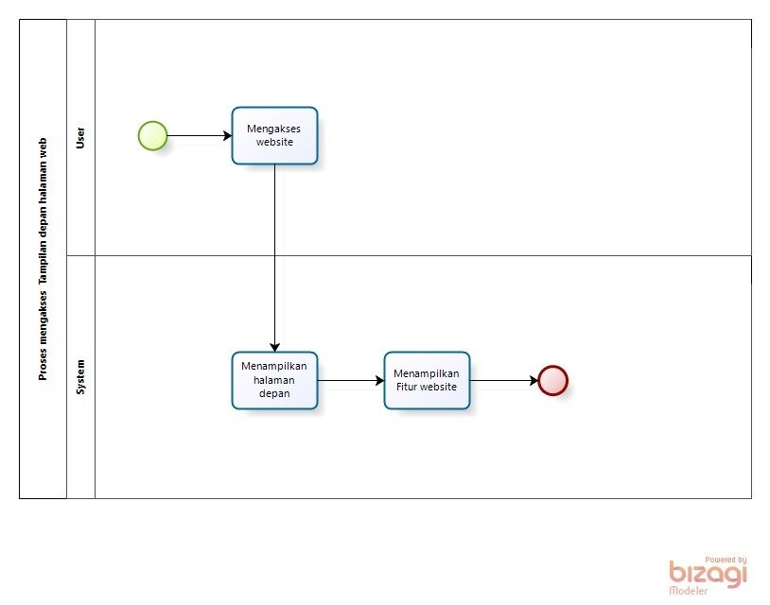

Gambar 1. Bisnis Proses Mengakses Halaman Depan Website

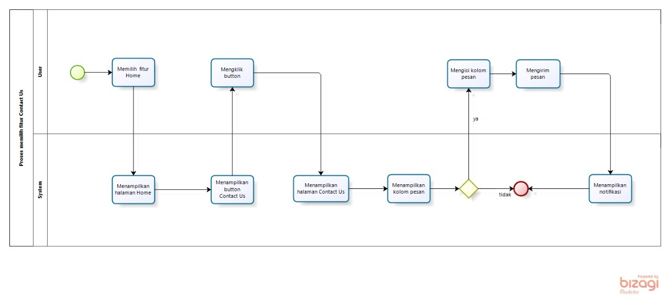

Gambar 2. Bisnis Proses Melakukan Report

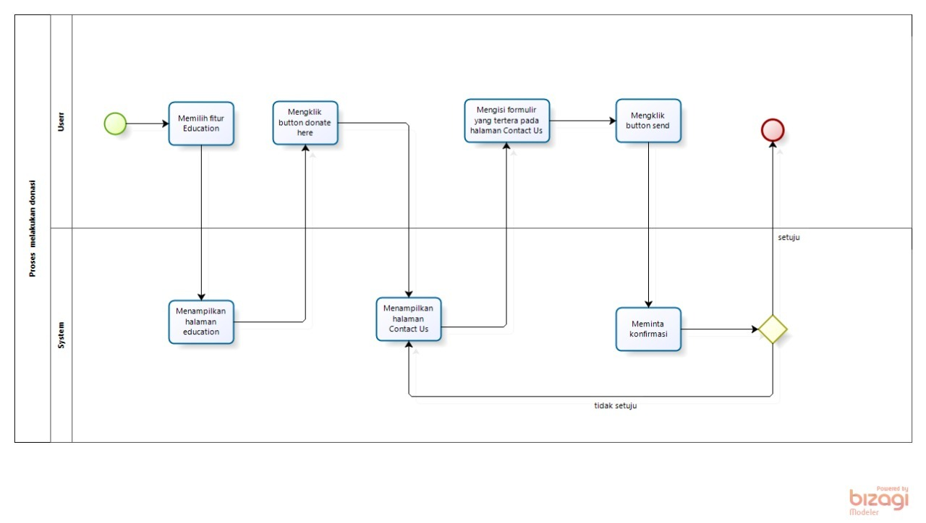

Gambar 3. Bisnis Proses Melakukan Donasi

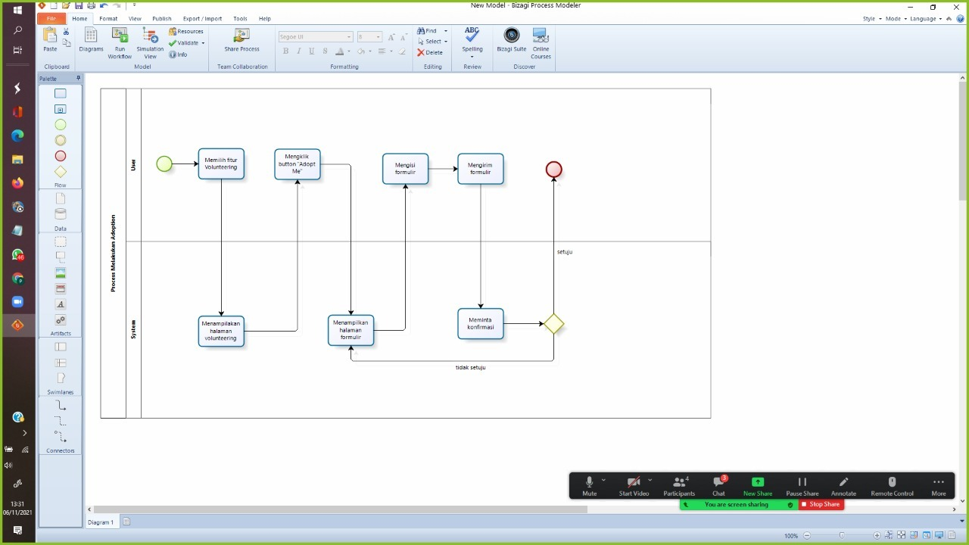

Gambar 4. Bisnis Proses Melakukan Adopsi

### Purpose

Sistem informasi yang berbasis web yang akan dibangun bertujuan untuk menimbulkan dan mengembangkan kesadaran masyarakat untuk lebih peduli dan menjaga kelangsungan hidup dari hewan. Website ini memberikan fitur-fitur yang bermanfaat yang dapat digunakan oleh user antara lain, fitur donasi, fitur adopsi, fitur edukasi, dan fitur report.

### User Characteristics

Table 4. User Characteristic

|  |  |  |
| --- | --- | --- |
| **User Group / Role** | **Kepentingan Akses** | **Hak Akses** |
| *User* | 1. Melihat informasi mengenai kekerasan yang terjadi pada hewan 2. Melakukan donasi, pelaporan (report), adopsi, dan menjadi volunteering. 3. Melihat informasi mengenai cara-cara dalam melakukan perawatan terhadap hewan. | 1. Akses ke menu Home yang 2. Akses ke menu Our Work 3. Akses ke menu Volunteering 4. Akses ke menu Education |
| *Admin* | 1. Mengelola seluruh informasi 2. Mengupdate informasi dan ketersediaan hewan yang akan diadopsi. | Akses ke semua menu |

### Platform

* Operating system : Windows
* Development Tools : Notepad++ dan Visual Studio Code
* Bahasa : HTML, CSS, Javascript
* Pengoperasian Website : Browser
* Perancangan Diagram : Bizagi
* Perancangan Figma : *www.figma.com*
* Pengerjaan dokumen : Word

# Specification

Bab ini menjelaskan bagian fungsi dan requirement seperti penjelasan functional specification, non-functional specification dan other requirement dalam pembuatan website

## Functional Specification

Fungsi-fungsi utama dari sistem yang akan diberikan kepada pengguna Website Animal Abuse in Indonesia antara lain:

1. Fungsi Melihat Informasi Kasus Animal Abuse

Fungsi ini digunakan oleh user untuk melihat informasi yang berupa cerita, foto, maupun video mengenai kekerasan yang terjadi pada hewan-hewan.

1. Fungsi Memperbarui Informasi Kasus Animal Abuse

Fungsi ini digunakan oleh admin untuk melakukan update informasi berupa foto maupun video mengenai kekerasan terhadap hewan

1. Fungsi Melihat Informasi Edukasi

Fungsi ini digunakan oleh user untuk melihat bagaimana cara untuk merawat dan menjaga kelangsungan hidup hewan.

1. Fungsi Informasi Contact Us

Fungsi ini digunakan user untuk melaporkan kejadian kekerasan yang dialami hewan, menjadi volunteering dengan tema *animals lovers*. Dan juga mengirimkan donasi untuk perawatan maupun pembiayaan lainnya.

1. Fungsi Melihat Informasi Adopsi Hewan

Fungsi ini digunakan user untuk memilih hewan yang ingin mereka adopsi.

1. Fungsi Memperbarui data Hewan

Fungsi ini digunakan oleh admin untuk memperbaharui data hewan yang akan diadopsi oleh user, dimana data yang diperbaharui berupa ketersediaan hewan dan data mengenai Kesehatan hewan tersebut.

1. Fungsi Melihat Tempat untuk Hewan

Fungsi ini digunakan user untuk melihat dan memilih tempat untuk hewan yang terlantar dan juga sebagai tempat untuk hewan tersebut berlindung.

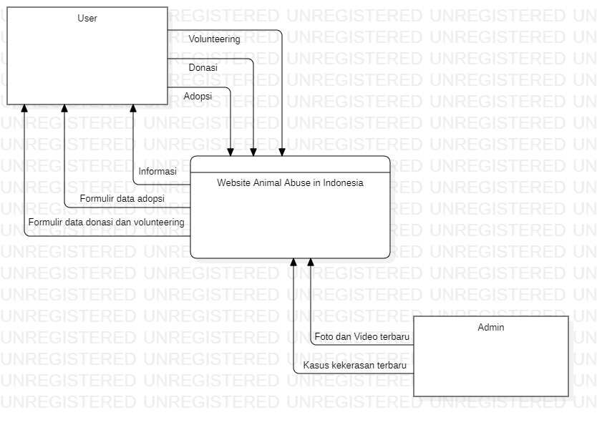

Gambar 5. Data Flow Diagram Website Animal Abuse in Indonesia

## Non-Functional Specification

Table 5. Non-functional Specification

|  |  |
| --- | --- |
| Parameter | Requirement |
| Reliability | Website Animal Abuse in Indonesia akan menjamin kesesuaian informasi yang diberikan. |
| Portability | Website Animal Abuse in Indonesia dapat dioperasikan di Laptop/Pc maupun smartphone. |

# Design

Pada bab ini akan menjelaskan rancangan desain dari website Animal Abuse in Indonesia seperti Sitemap, dan desain kebutuhan antarmuka pengguna.

## Sitemap

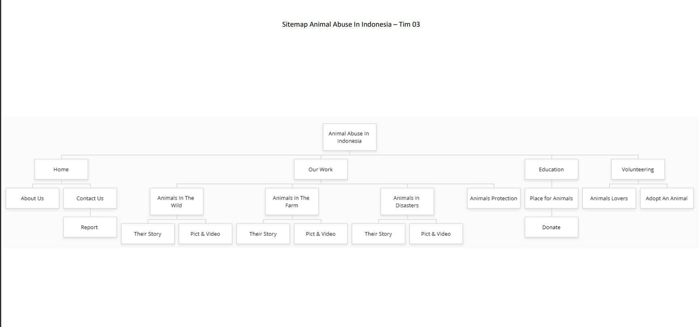

Gambar 6. Sitemap

Pada bagian ini berisi tentang daftar halaman penting yang akan ditampilkan di Animal Abuse in Indonesia yang mana isinya adalah sebagai berikut: Home, Our work, Education, dan Voluntering.

* Pada bagian home akan memberikan informasi mengenai About us dan Contact.
* Pada bagian Our Work akan memberikan informasi mengenai Animal in the Wild, Animal in the Farming, Animal in Disaster, dan Animal Protection.
* Pada bagian Education akan memberikan informasi mengenai Place for Animals.
* Pada bagian Volunteering akan memberikan informasi mengenai Animal Lovers dan Adopt an Animal

## User Interface Design

Bagian ini berisi gambar dan penjelasan mengenai rancangan dari setiap halaman dari website yang dikembangkan.

1. Tampilan Halaman Home

Halaman ini dapat diakses oleh user maupun admin. User dapat melihat deskripsi singkat mengenai website dan mengajukan pertanyaan, kritik, pelaporan (report) mengenai kekerasan terhadap hewan, dan admin dapat memperbaharui maupun mengupdate deskripsi website dan menambah fitur *contact* pada halaman ini.

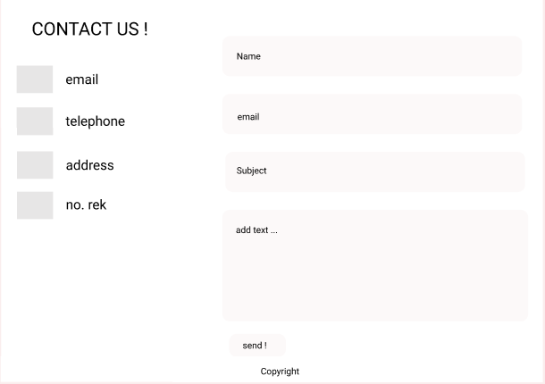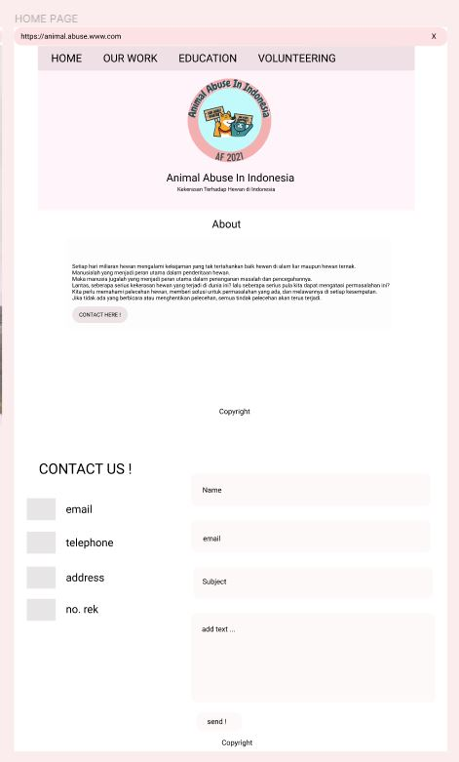

Gambar 7. Tampilan Halaman Home

1. Tampilan Halaman Our Work

Halaman ini dapat diakses oleh User dan Admin, dimana user dapat melihat secara ringkas mengenai tujuan yang menjadi pekerjaan yang dilakukan oleh website ini, melihat beberapa kasus kekerasan terhadap hewan yang dilengkapi dengan foto dan video. Admin dapat mengupdate dan memperbaharui kasus-kasus kekerasan hewan.

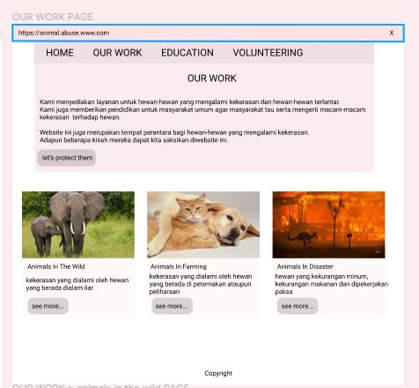

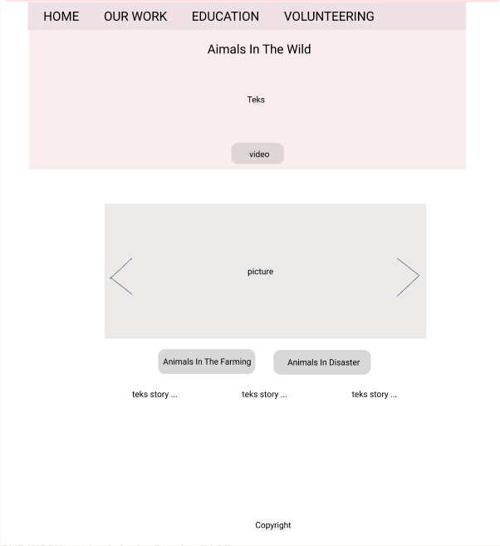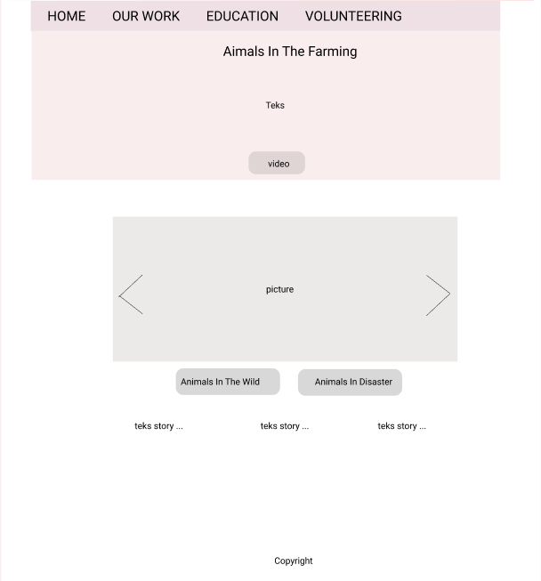

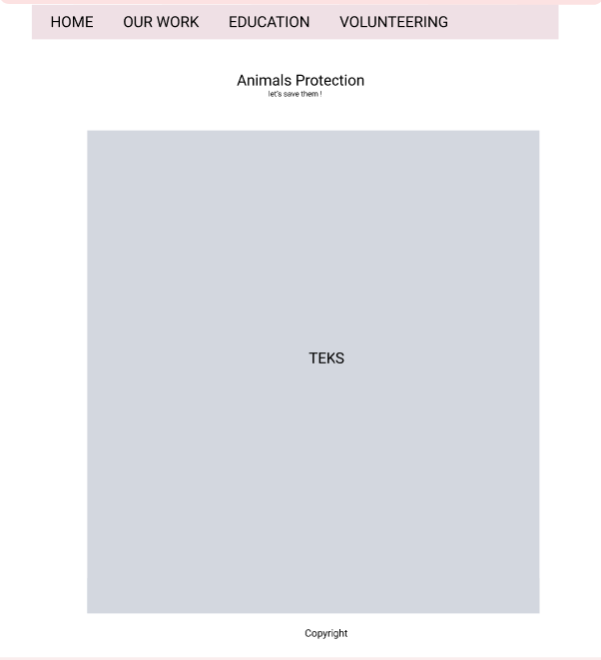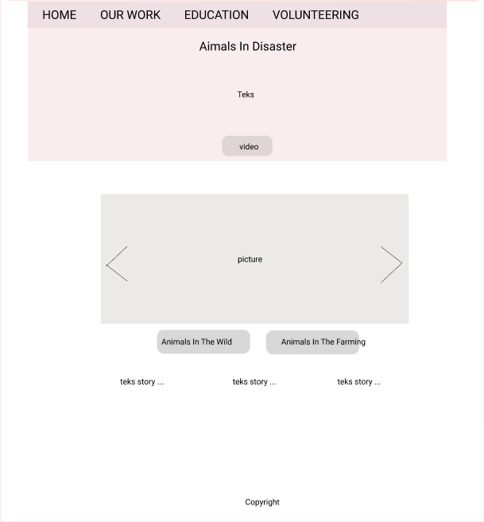

Gambar 8. Tampilan Halaman Our Work

1. Tampilan Halaman Education

Halaman ini dapat diakses oleh User maupun Admin, dimana halaman ini akan menampilkan bagaimana cara memelihara dan merawat hewan, menjaga lingkungan hewan tersebut, user dapat melihat beberapa tempat yang dapat menjadi tempat tinggal untuk hewan-hewan yang terlantar, dan user dapat melakukan donasi. Admin dapat memperbaharui ataupun mengupdate informasi mengenai ketersediaan tempat tinggal untuk hewan dan juga melakukan update data pada halaman tersebut.

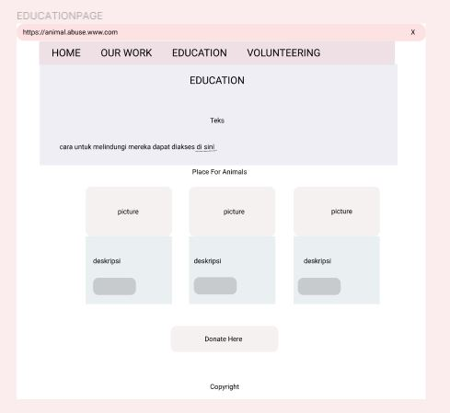

Gambar 9. Tampilan Halaman Education

1. Tampilan Halaman Volunteering

Halaman ini diakses oleh user dan admin, dimana user dapat menjadi bagian dari aksi volunteering yang bernama *animal’s lovers*, user juga dapat melakukan adopsi terhadap hewan. Admin dapat melakukan update data informasi mengenai aksi volunteering dan memperbaharui informasi ketersediaan hewan yang akan diadopsi.

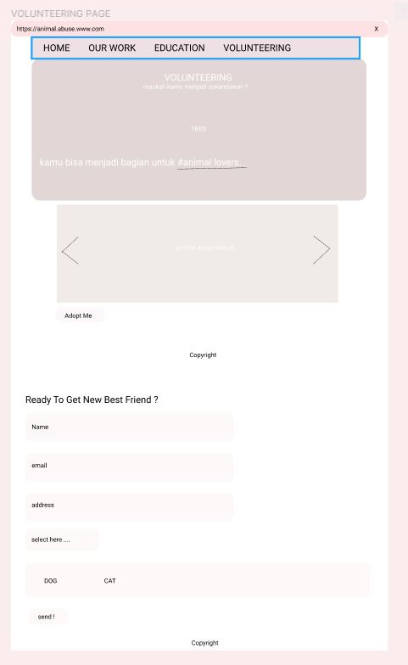

Gambar 10. Tampilan Halaman Volunteering

# Implementasi

Bagian ini berisi implementasi pengembangan website. Berikan penjelasan dan gambar untuk website yang Anda kembangkan.

# Kesimpulan dan Saran

Pada bab ini berisi mengenai kesimpulan dan saran dalam pembuatan Sistem Informasi berbasis website dengan topik proyek adalah “Animal Abuse in Indonesia”.

## Kesimpulan

Dengan adanya projek pembuatan website statis ini, kami dapat menginplementasikan materi week 1 hingga week 12 menjadi sebuah webiste statis yang berasal dari sebuah *case* sederhana yang kemudian kami kembangkan. Selain itu, kami juga memberikan informasi mengenai Animal Abuse in Indonesia melalui sebuah website online.

## Saran